КОМИТЕТ  РЕСПУБЛИКИ ТАТАРСТАН  ПО ОХРАНЕ ОБЪЕКТОВ КУЛЬТУРНОГО НАСЛЕДИЯ |  | ТАТАРСТАН РЕСПУБЛИКАСЫНЫӉ МӘДӘНИ МИРАС ОБЪЕКТЛАРЫН САКЛАУ КОМИТЕТЫ

ПРИКАЗ БОЕРЫК
№

О включении выявленного объекта культурного наследия «Дом Пасмурова, конец XIX в.», расположенного по адресу: Республика Татарстан, Мензелинский район, р.ц. Мензелинск, ул. Ленина, д. 80, в единый государственный реестр объектов культурного наследия (памятников истории
и культуры) народов Российской Федерации
в качестве объекта культурного наследия местного (муниципального) значения «Доходный дом Пасмурова», вторая половина XIX в., расположенного по адресу: Республика Татарстан, Мензелинский муниципальный район, г. Мензелинск,
ул. Ленина, д. 80, утверждении границ
его территории и предмета охраны

В соответствии с Федеральным законом от 25 июня 2002 года № 73-ФЗ
«Об объектах культурного наследия (памятниках истории и культуры) народов Российской Федерации», Законом Республики Татарстан от 1 апреля
2005 года № 60-ЗРТ «Об объектах культурного наследия в Республике Татарстан», положительным заключением государственной историко-культурной экспертизы от 16.11.2024 п р и к а з ы в а ю:
1. Включить выявленный объект культурного наследия «Дом Пасмурова, конец XIX в.», расположенный по адресу: Республика Татарстан, Мензелинский район,
р.ц. Мензелинск, ул. Ленина, д. 80, в единый государственный реестр объектов культурного наследия (памятников истории и культуры) народов Российской Федерации в качестве объекта культурного наследия местного (муниципального) значения «Доходный дом Пасмурова», вторая половина XIX в. (вид объекта – памятник), расположенного по адресу: Республика Татарстан, Мензелинский муниципальный район, г. Мензелинск, ул. Ленина,
д. 80.
2. Утвердить границы территории объекта культурного наследия местного (муниципального) значения «Доходный дом Пасмурова», вторая половина XIX в., расположенного по адресу: Республика Татарстан, Мензелинский муниципальный район,
г. Мензелинск, ул. Ленина, д. 80, согласно приложению № 1 к настоящему приказу.
3. Утвердить предмет охраны объекта культурного наследия местного (муниципального) значения «Доходный дом Пасмурова», вторая половина XIX в., расположенного по адресу: Республика Татарстан, Мензелинский муниципальный район,
г. Мензелинск, ул. Ленина, д. 80, согласно приложению № 2 к настоящему приказу.
4. Отделу учета объектов культурного наследия и градостроительной деятельности обеспечить внесение сведений о границах территории указанного объекта культурного наследия в Единый государственный реестр недвижимости
и единый государственный реестр объектов культурного наследия (памятников истории и культуры) народов Российской Федерации.
5. Контроль за исполнением настоящего приказа оставляю за собой.

Председатель И.Н. Гущин
Приложение № 1
к приказу Комитета
Республики Татарстан по охране объектов культурного наследия
от __________ 2024 года № ___

Границы территории
объекта культурного наследия местного (муниципального) значения
«Доходный дом Пасмурова», вторая половина XIX в., расположенного по адресу: Республика Татарстан, Мензелинский муниципальный район, г. Мензелинск,
ул. Ленина, д. 80

Карта (схема) границ территории
объекта культурного наследия местного (муниципального) значения
«Доходный дом Пасмурова», вторая половина XIX в., расположенного по адресу: Республика Татарстан, Мензелинский муниципальный район, г. Мензелинск,
ул. Ленина, д. 80

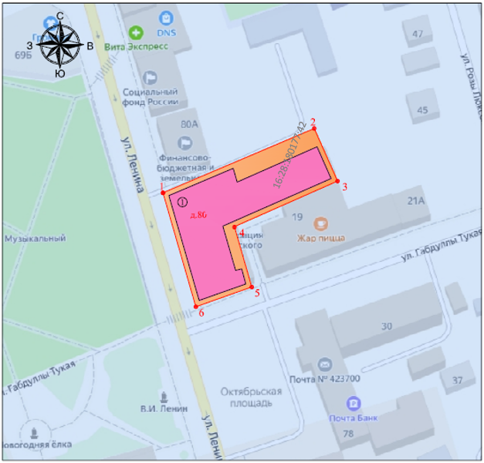
Масштаб 1:1000
Условные обозначения:
1 | - характерная точка границ территории объекта культурного наследия
 | - границы территории объекта культурного наследия
 | - территория объекта культурного наследия
 | - объект культурного наследия
16:28:180177:42 | - кадастровый номер земельного участка

Текстовое описание границ территории
объекта культурного наследия местного (муниципального) значения
«Доходный дом Пасмурова», вторая половина XIX в., расположенного по адресу: Республика Татарстан, Мензелинский муниципальный район, г. Мензелинск,
ул. Ленина, д. 80

Границы территории объекта культурного наследия местного (муниципального) значения «Доходный дом Пасмурова», вторая половина XIX в., расположенного по адресу: Республика Татарстан, Мензелинский муниципальный район, г. Мензелинск, ул. Ленина, д. 80, проходят:

Прохождение границы |  | Описание прохождения части границ
от точки | до точки | Описание прохождения части границ
1 | 2 | от точки 1, расположенной на границе земельного участка  с кадастровым номером 16:28:180177:71, на 67,11 м  в северо-восточном направлении до точки 2;
2 | 3 | от точки 2, расположенной на земельном участке  с кадастровым номером 16:28:180177:42, на 23,52 м  в юго-восточном направлении до точки 3;
3 | 4 | от точки 3, расположенной на земельном участке  с кадастровым номером 16:28:180177:61, на 46,07 м в юго-западном направлении до точки 4;
4 | 5 | от точки 4, расположенной на земельном участке  с кадастровым номером 16:28:180177:42, на 25,69 м  в южном направлении до точки 5;
5 | 6 | от точки 5, расположенной на южной границе земельного участка с кадастровым номером 16:28:180177:42, на 24,2 м  в юго-западном направлении до точки 6;
6 | 1 | от точки 6, расположенной на юго-западной границе земельного участка с кадастровым номером 16:28:180177:42, на 48,49 м в северо-западном направлении, вдоль ул. Ленина по границе земельного участка с кадастровым номером 16:28:180177:42 до точки 1.

Таблица характерных точек границ территории
объекта культурного наследия местного (муниципального) значения
«Доходный дом Пасмурова», вторая половина XIX в., расположенного по адресу: Республика Татарстан, Мензелинский муниципальный район, г. Мензелинск,
ул. Ленина, д. 80

№ | Координаты характерных точек в местной системе координат (МСК-16)
№ | X | Y
 | 468678.39 | 2367348.59
 | 468704.72 | 2367410.32
 | 468683.21 | 2367419.84
 | 468664.55 | 2367377.72
 | 468639.86 | 2367384.83
 | 468631.79 | 2367362.01
1. | 468678.39 | 2367348.59

Приложение № 2
к приказу Комитета
Республики Татарстан по охране объектов культурного наследия
от __________ 2024 года № ___

Предмет охраны*
объекта культурного наследия местного (муниципального) значения
«Доходный дом Пасмурова», вторая половина XIX в., расположенного по адресу: Республика Татарстан, Мензелинский муниципальный район, г. Мензелинск,
ул. Ленина, д. 80
- Местоположение: пересечении исторических красных линиях улиц
Г. Тукая и Ленина.
- Композиционная значимость (роль) в структуре окружающего природного и культурного ландшафта: рядовое здание двухрядной застройки, фиксирующее угол исторического квартала.
- Габариты, силуэт памятника: в пределах исторических кирпичных стен на вторую половину XIX в.
- Объемно-пространственная композиция памятника: близкое
к «Г» образному в плане 2-х этажное кирпичное здание под вальмовой
и скатной кровлей с подвалом, с центральным входным ризалитом по улице Ленина, скругленным углом восточного фасада и контрфорсами дворового объема.
- Крыша: конфигурация кровли (скатная); высотные отметки по коньку; материал конструкций (стропила и обрешетка деревянные); характер кровельного покрытия (гладкое металлическое покрытие с фальцевым соединением).
- Композиция и архитектурно-художественное оформление фасадов, включая местоположение, форму и размер оконных и дверных проемов,
их профилированных наличников и окладов, обреза цоколя, межэтажного профилированного пояса, венчающего фриза по главным и боковому фасадам (квадратные ниши с бриллиантом (бриллиантовый руст) по центру)
и простого (гладкого) фриза по дворовому фасаду, профилированного
и раскрепованного венчающего карниза, замкового камня, центрального ризалита в обрамлении лопаток (рустованных и гладких), профилированной рамки в очертании тройного окна второго этажа.
- Отделка фасадной поверхности: главные фасады: окраска
по штукатурному слою, рустовка; дворовые фасады: окраска по кирпичной кладке.
- Заполнение оконных проемов: столярное (деревянное), шестистекольное, сопутствующие элементы (откосы, порталы) с столярным заполнением дверных проемов.
- Пространственно-планировочная структура интерьеров: в пределах капитальных стен, плоских перекрытий, подчиненныхместоположению дверных и оконных проемов. Кирпичные своды с распалубками, столбы подвала, контрфорсы.
- Особенности планировочных связей помещений: коридорный; местоположение, форма, размер дверных и оконных проёмов
- Конструктивная схема памятника: бескаркасная с несущими кирпичными стенами из брускового и лекального глиняного кирпича
на песчано-известковом растворе; местоположение продольных и поперечных несущих стен и тип материала изготовления (кирпичная кладка); перекрытия: плоские, сводчатые в подвале; тип перемычек: клинчатые; крыша: скатная.
- Лестницы, крыльца: чугунный литой балясник художественного орнамента в ограждении парадного лестничного марша.
- Архитектурно-художественное оформление интерьеров: декоративно-художественное лепное оформление потолка служебной (черновой) лестницы.

* Предмет охраны может быть изменен в процессе комплексных научных исследований и проведения реставрационных работ.

Таблица предмета охраны
объекта культурного наследия местного (муниципального) значения
«Доходный дом Пасмурова», вторая половина XIX в., расположенного по адресу: Республика Татарстан, Мензелинский муниципальный район, г. Мензелинск,
ул. Ленина, д. 80

№ п/п | Предмет охраны | Фотофиксация основных элементов/графические материалы
1. | Местоположение: пересечении исторических красных линиях улиц  Г. Тукая и Ленина | 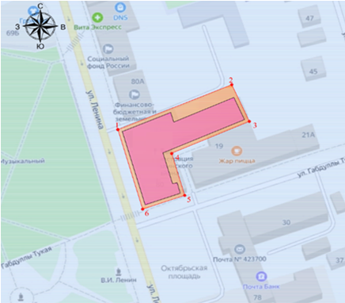  - рассматриваемый объект  Рис. 1. Местоположение объекта
2. | Композиционная значимость (роль) в структуре окружающего природного и культурного ландшафта: рядовое здание двухрядной застройки, фиксирующее угол исторического квартала | 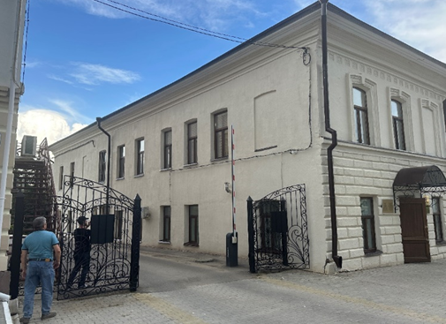  Рис. 2. Объемно-пространственная композиция.
3. | Габариты, силуэт памятника: в пределах исторических кирпичных стен на вторую половину XIX в. | 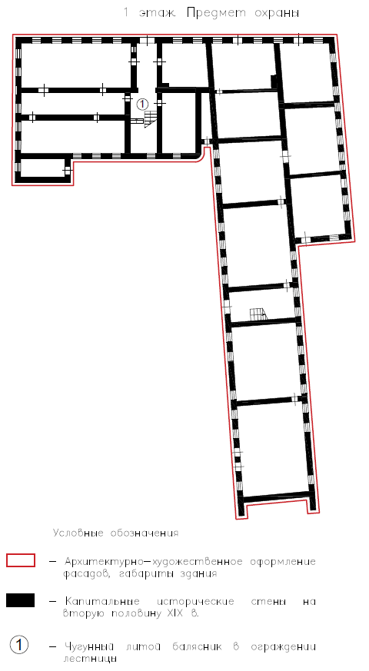  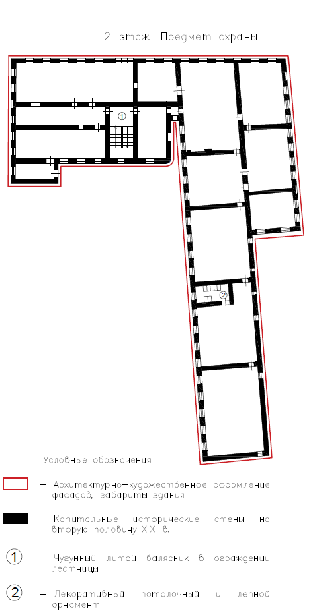  Рис. 3, 4. Описание особенностей объекта культурного наследия.
4. | Объемно-пространственная композиция памятника: близкое к «Г» образному в плане 2-х этажное кирпичное здание под вальмовой и скатной кровлей с подвалом, с центральным входным ризалитом по улице Ленина, скругленным углом восточного фасада и контрфорсами дворового объема | 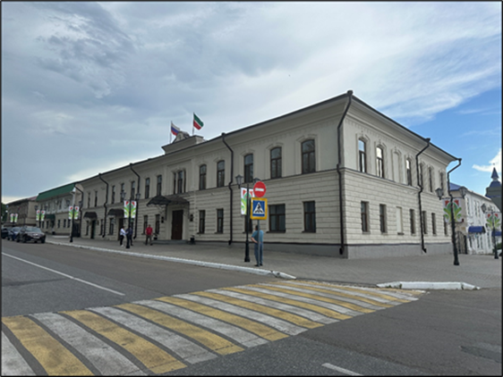  Рис. 5. Объемно-пространственная композиция.
5. | Крыша: конфигурация кровли  (скатная); высотные отметки по  коньку; материал конструкций  (стропила и обрешетка деревянные);  характер кровельного покрытия (гладкое металлическое покрытие с фальцевым соединением) | 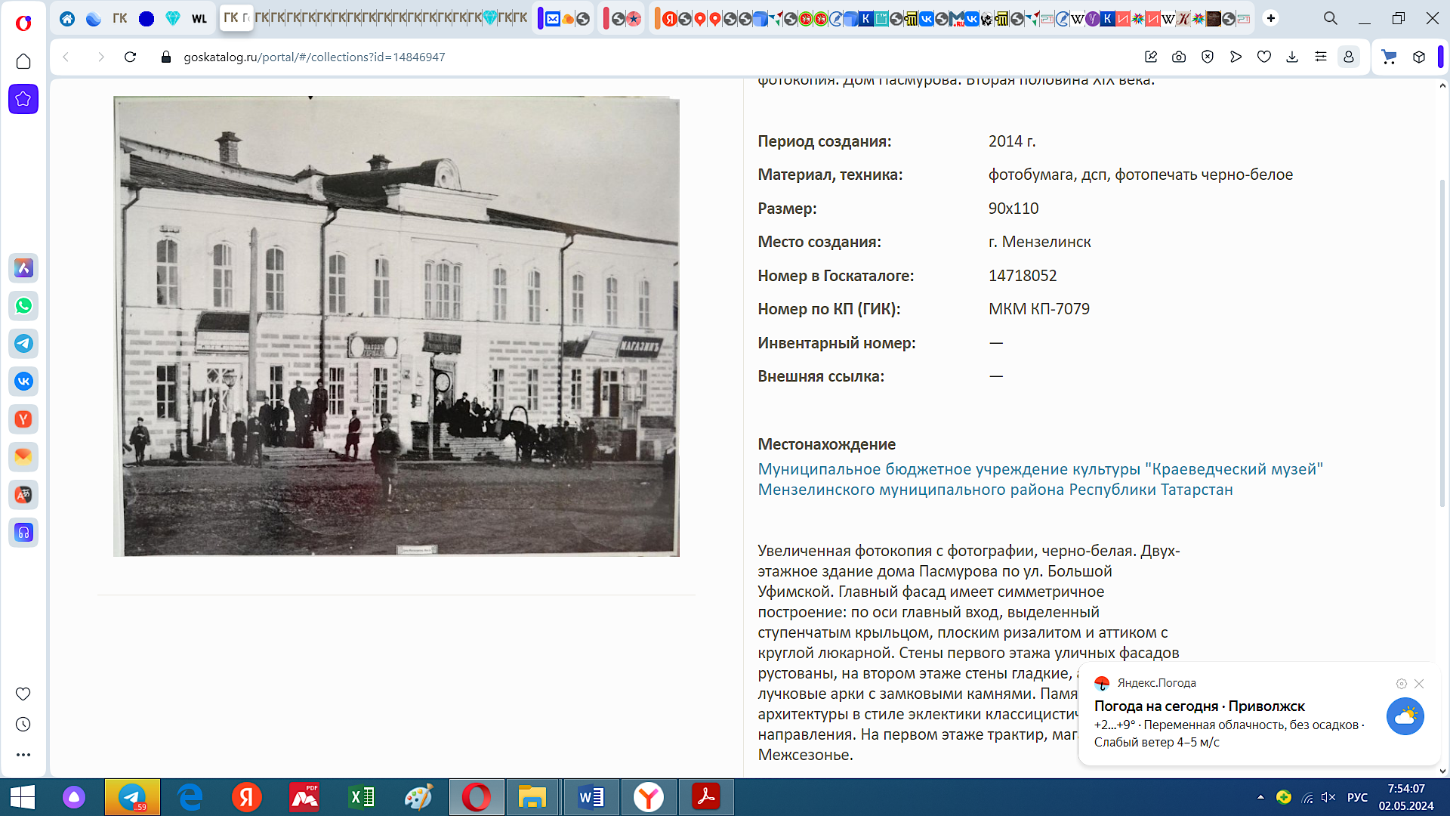  Рис. 6. Дом Пасмурова. Вторая половина XIX века.
6. | Композиция и архитектурно художественное оформление фасадов, включая местоположение, форму  и размер оконных и дверных проемов,  их профилированных наличников и окладов, обреза цоколя, межэтажного профилированного пояса, венчающего фриза по главным и боковому фасадам (квадратные ниши с бриллиантом (бриллиантовый руст) по центру)  и простого (гладкого) фриза по дворовому фасаду, профилированного  и раскрепованного венчающего карниза, замкового камня, центрального ризалита в обрамлении лопаток (рустованных  и гладких), профилированной рамки  в очертании тройного окна второго этажа | 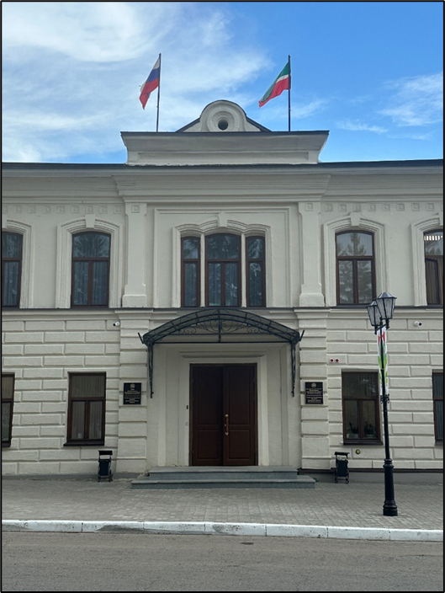  Рис. 7. Входная группа (ризалит).  Рис. 8. Конфигурация сандрика.  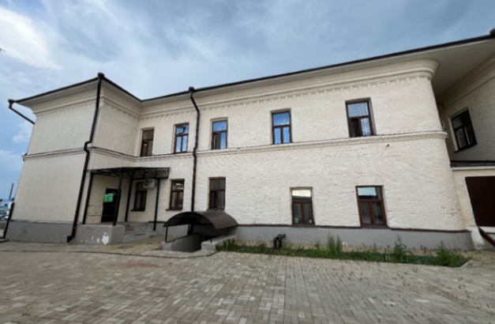  Рис. 9. Общий вид со двора.  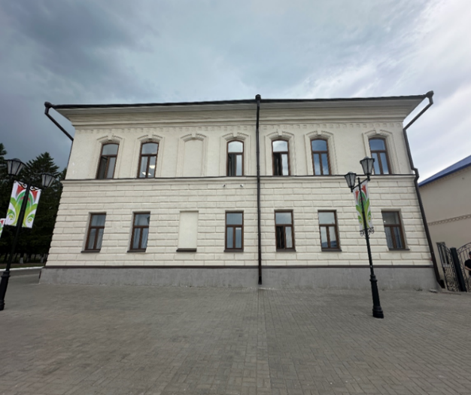  Рис. 10. Общий вид со стороны улицы Габдуллы Тукая.
7. | Отделка фасадной поверхности: главные фасады: окраска по штукатурному слою, рустовка; дворовые фасады: окраска  по кирпичной кладке | 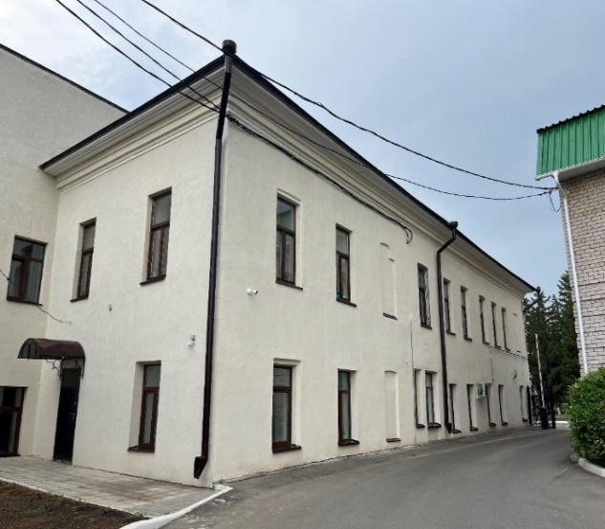  Рис. 11. Дворовой фасад.
8. | Заполнение оконных проемов: столярное (деревянное), шестистекольное, сопутствующие элементы (откосы, порталы) с столярным заполнением дверных проемов | Рис. 12. Дом Пасмурова. Вторая половина XIX века.
9. | Пространственно-планировочная  структура интерьеров: в пределах  капитальных стен, плоских перекрытий, подчиненных местоположению дверных и оконных проемов. Кирпичные своды  с распалубками, столбы подвала, контрфорсы | 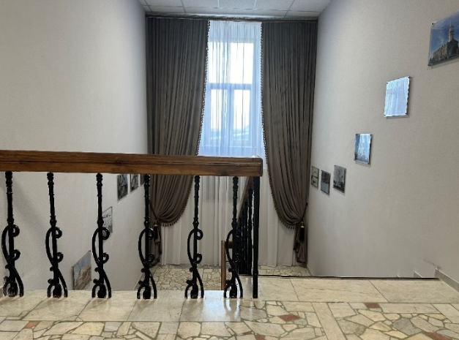  Рис. 13. Современное состояние интерьера. Межэтажная лестница, подлинные ограждения их художественного металла.
10. | Особенности планировочных  связей помещений: коридорный;  местоположение, форма, размер  дверных и оконных проёмов | 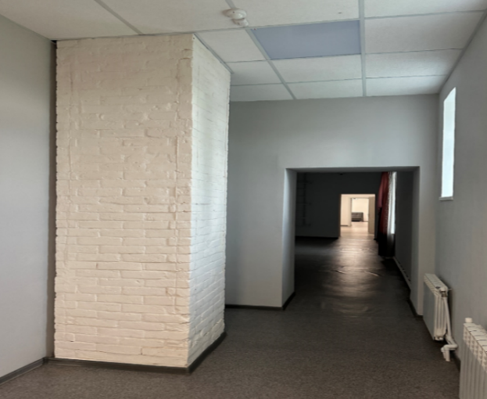  Рис. 14. Интерьер.
11. | Конструктивная схема памятника:  бескаркасная с несущими  кирпичными стенами из брускового и лекального глиняного кирпича на песчано-известковом растворе; местоположение продольных и поперечных несущих стен и тип материала изготовления (кирпичная кладка); перекрытия:  плоские, сводчатые в подвале; тип перемычек: клинчатые; крыша: скатная | 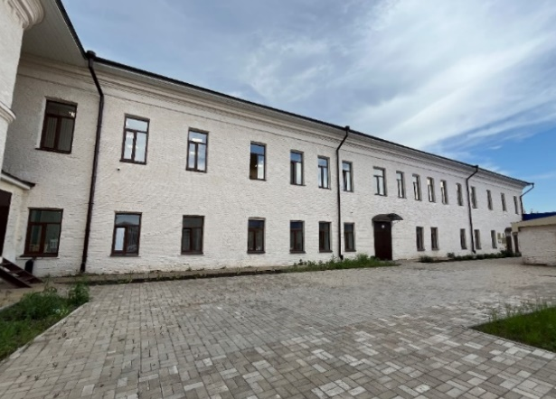  Рис. 15. Общий вид со стороны двора.  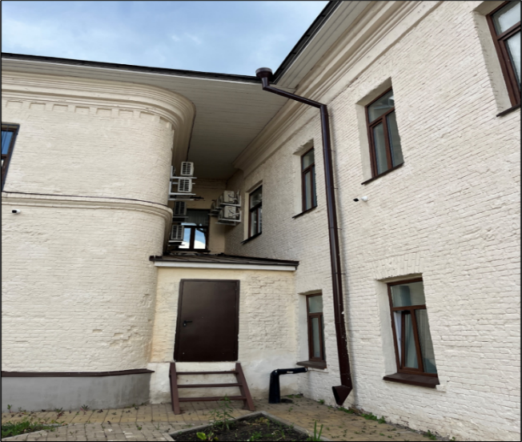  Рис. 16. Дворовой объем.
12. | Лестницы, крыльца: чугунный  литой балясник художественного  орнамента в ограждении парадного  лестничного марша | 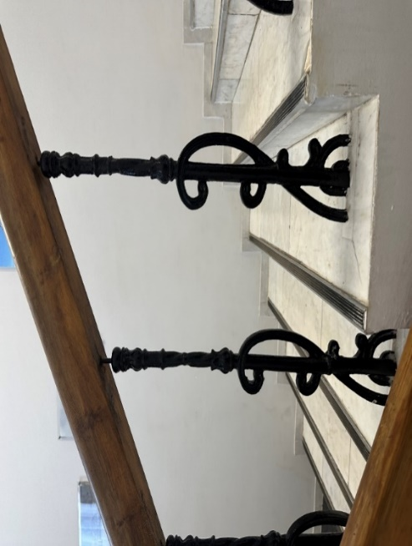  Рис. 17. Современное состояние интерьера. Межэтажная лестница, подлинные ограждения их художественного металла.
13. | Архитектурно-художественное  оформление интерьеров:  декоративно-художественное  лепное оформление потолка  служебной (черновой) лестницы | 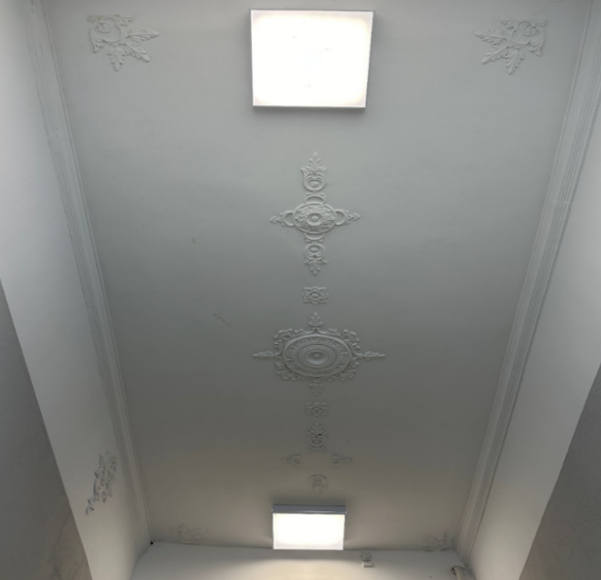  Рис. 18. Лепные розетки в помещении служебной лестницы (потолок и стены).  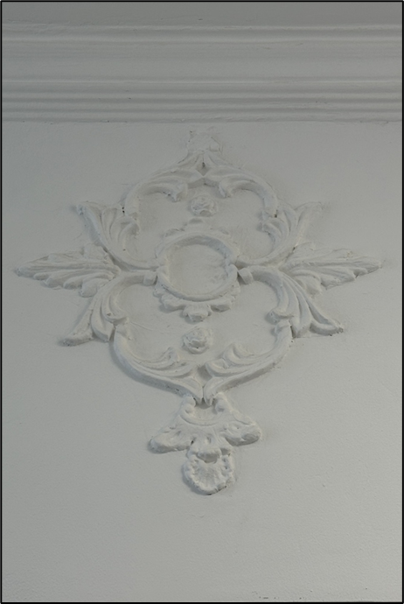  Рис. 19. Лепные розетки в помещении служебной лестницы (потолок и стены).

Графическая схема 1. 1 этаж

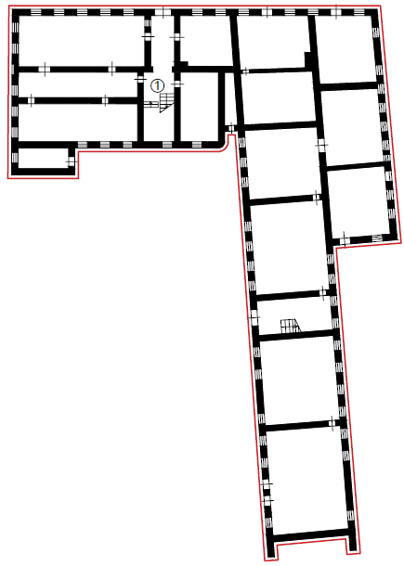
Условные обозначения:
 | - Архитектурно-художественное оформление фасадов, габариты здания
 | - капитальные исторические стены на вторую половину XIX в.
 | - чугунный литой болясник в ограждении лестницы

Графическая схема 2. 2 этаж

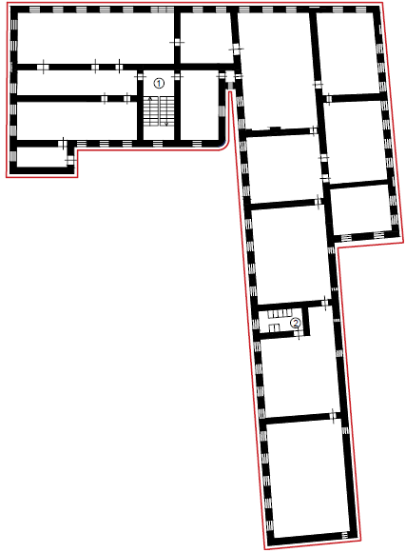

Условные обозначения:
 | - Архитектурно-художественное оформление фасадов, габариты здания
 | - капитальные исторические стены на вторую половину XIX в.
 | - чугунный литой болясник в ограждении лестницы
 | - декоративный потолочный и лепной орнаменты

